Praca zdalna świetlicy cz VI

21 LISTOPADA obchodzilismy światowy dzień życzliwości właśnie z tej okazji przygotowałam dla Was kilka ciekawych informacji oraz ćwiczeń.

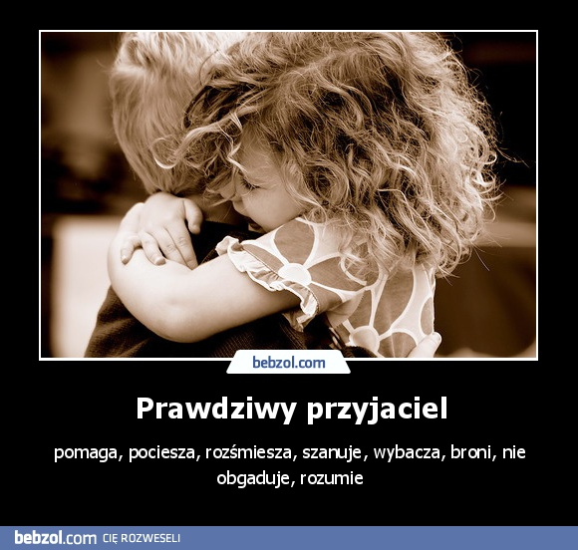
Przyjaciel to ktoś, komu można bezgranicznie zaufać i nie musimy się bać, że zdradzi komuś nasz sekret. Jest to także osoba, która zawsze nas wspiera i stara zrozumieć, oraz staje po naszej stronie i broni naszego dobrego imienia.

1.Poćwicz:
Kliknij w link i uporządkuj zwroty przydatne w rozmowie:
https://wordwall.net/pl/resource/1634854/rewalidacja/uporz%c4%85dkuj-zwroty-przydatne-w-rozmowie

2.A może spróbujecie stworzyć swój własny rebus??
https://www.rebusy.edu.pl/

3.Czas na piosenkę o przyjazni:
https://www.youtube.com/watch?v=68Uahr2nYKw

4.A może Wy macie swój przepis na przyjazn?
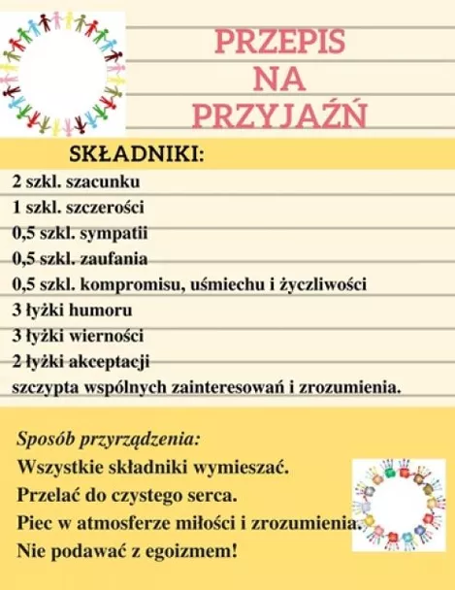

5.Troszkę historii:

Idea świętowania dnia życzliwości narodziła się w Stanach Zjednoczonych Ameryki. W 1973 roku ustanowiono World Hello Day, a na obchody wyznaczono 21 listopada. W Polsce w tym dniu świętujemy Światowy Dzień Życzliwości.



6.POMYŚL:
- KTO JEST TWOIM PRZYJACIELEM?​
- DLACZEGO TAK UWAŻASZ?​
- NAMALUJ PORTRET SWOJEGO PRZYJACIELA LUB PRZYJACIÓŁKI
wyślij na adres:p.poznańska@myslow.spsk.pl

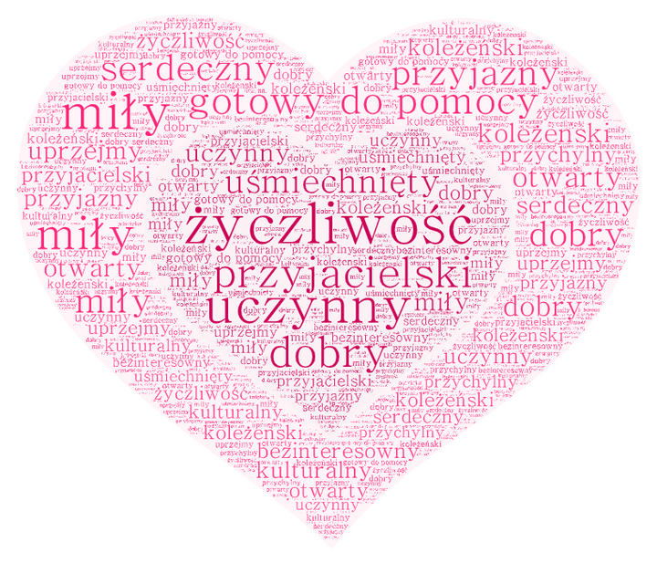
7. A na koniec króciutki test o zasadach przyjazni:
https://wordwall.net/pl/resource/1571573/emocje/zasady-przyja%C5%BAni

